Khó khăn:

* Dài thao tác, rối

Thao tác với mảng 2 chiều:

* Lưu trữ: list của list

ok

* Đọc mảng từ file văn bản

a = [] #khởi tạo

for li in fin: # đọc từng dòng văn bản

ls = li.split() # ls = ['0','0','0','0','0','0']

a.append(ls) # a = [['0','0','0','0','0','0'],....]

* Duyệt theo đường chéo chính, đường chéo phụ

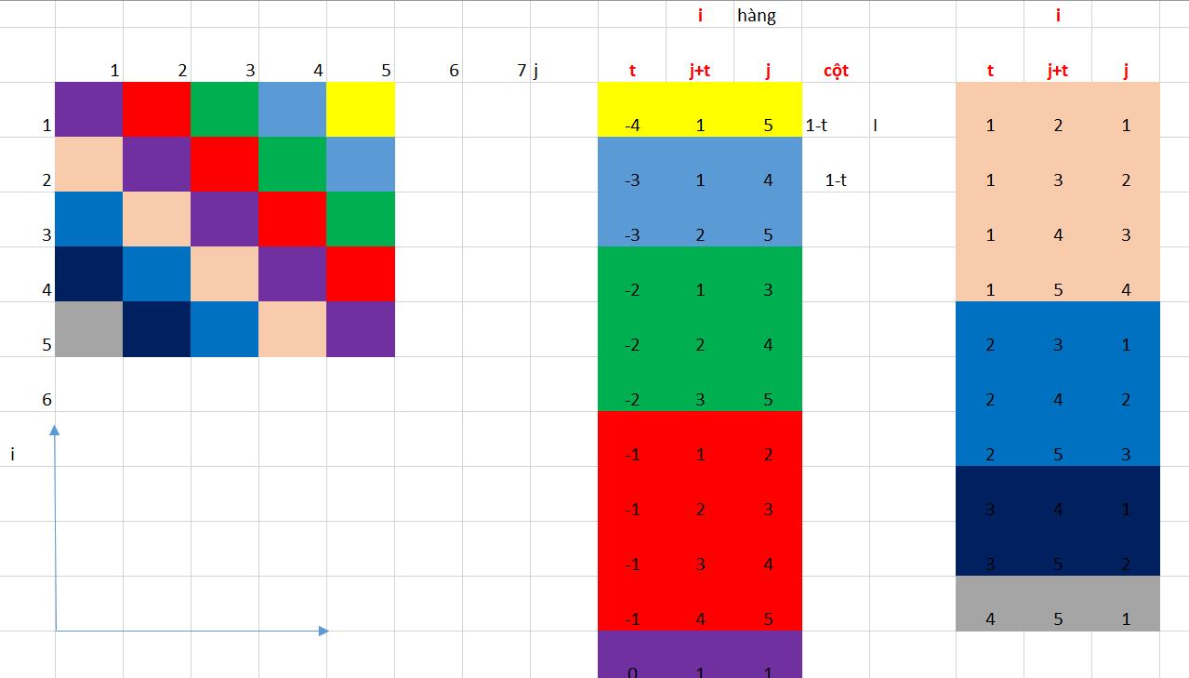

#chỉ số cột của ô đầu tiên của đường chéo

for t in range(1-n,n):

if t >= 0:

j = 1

else:

j = 1-t

#Duyệt qua từng ô trên đường chéo

S = 0

while (j+t <= n) and (j <= n): # trong khi chỉ số cột, hàng chưa vượt quá n

s = s + a[j+t-1][j-1]

* Kĩ thuật đường bao

Thêm các phần tử có giá trị 0 xung quanh bảng

* Kĩ thuật dịch chuyển

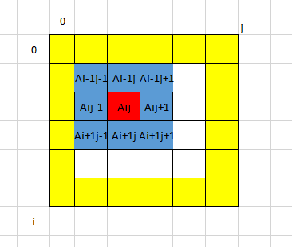

Định nghĩa hằng mảng:

|  |  |  |  |  |  |  |  |  |
| --- | --- | --- | --- | --- | --- | --- | --- | --- |
| di | -1 | -1 | -1 | 0 | 1 | 1 | 1 | 0 |
| dj | -1 | 0 | 1 | 1 | 1 | 0 | -1 | -1 |

Tổng 9 ô xung quanh của ô Aij

s = 0

for k in range(8):

s = s + A[i+di[k]][j+dj[k]]

* Kĩ thuật lật bảng *

m = 3

b = [[1,2,3],[4,5,6],[7,8,9]]

for i in range(m):

for j in range(m):

print(b[i][j],end = " ")

print()

b.reverse()

for i in range(m):

for j in range(m):

print(b[i][j],end = " ")

print()

* Ghi mảng

print(m,file = fout)

for i in range(m):

for j in range(m):

print(b[i][j],file = fout,end = " ")

print(file = fout)

cách khác:

for i in A:

print(*i)

**Bài sum:**

**Hướng dẫn:**

Để giải bài toán ta cần biết cách duyệt qua các đường chéo song song với đường chéo chính của bảng số một cách nhanh gọn và hiệu quả. Có rất nhiều cách để thực hiện điều này.

Ta thấy trên một đường chéo, hiệu giữa chỉ số hàng và chỉ số cột là không đổi. Hiệu này nhận giá trị từ 1 – N (tương ứng với đường chéo gồm 1 ô góc trên bên phải (1,N)) cho đến N-1 (tương ứng với đường chéo gồm 1 ô góc dưới trái (N,1)).

Do đó, ta lần lượt xét các giá trị hiệu từ 1-N đến N-1, ký hiệu giá trị này là T.

Với mỗi giá trị T, ta duyệt qua các cột trên đường chéo tương ứng.

Nếu T≥0 (tương ứng với các đường chéo ở nửa dưới của bảng) thì cột bắt đầu là 1, còn T<0 thì cột bắt đầu là 1-T.